Тема урока во 2 классе:

«Наши друзья: птицы. Изображение и реальность»

Вид занятий:
рисование по памяти и представлению. По заранее заготовленной форме
Тип урока:
ознакомление с новым материалом, интеграция,.
Методы:
диалогическое изложение. Исследовательский.
Цели и задачи:
знакомство с образом сказочной птицы в русском фольклоре и других народов мира; закрепление знаний о жанре анималистки; повтор изученного о «теплых» и «холодных» цветах, цветовом круге, контрастных цветах; закрепление умения пользоваться палитрой, техникой мазка, линией, пятном, развитие эстетического отношения к действительности, фантазии и умения творчески преображать формы реального животного мира в условно-декоративные.
Оборудование урока:
Для учащихся - гуашь (2-3 краски или холодная или теплая гамма), крупные и мелкие кисти, большой лист бумаги (желательно цветной, тонированной синий цвет для панно), фотографии и открытки с изображением птиц, книги на ту же тему, сувениры, игрушки.
Ход урока
I. Организация класса.
Проверка готовности к уроку.
- Сообщение темы урока.
Знакомство с образом волшебной птицы в русском фольклоре и других народов мира.
Звучит музыка ( таинственная, сказочная)
-Ребята вы догадываетесь о чём этот музыкальный фрагмент?
Таинственном, сказочном, задумчивом, лиричном
Вот мудрец перед Дадоном
Стал и вынул из мешка
Золотого петушка.
«посади ты эту птицу, -
Молвил он царю, - на спицу;
Петушок мой золотой
Будет верный сторож твой:…»
Какие вы можете вспомнить образы сказочных птиц?
«Фи-нист - ясный сокол», А. Пушкин Царевна Лебедь в «Сказке о царе Салтане», Жар-птица в сказке П. Ершова «Конек-Горбунок серены в греческих мифах, птица Феникс в восточных сказках, Сова в книге «Вини-Пух и все-все-все»

В народном календаре, обычаях и обрядах народа образ птицы неотделим от начала весны. Один из обычаев был печь «жаворонки» - вкусные булочки в форме птичек, так отмечали начало весны. А еще весной выпускали на волю птиц, проживших в доме человека зиму. Был обычай, весело заклиная птиц, петь песенки про птиц (закличка - просьба замкнуть зиму, отомкнуть лето):
Жавороночки, прилетите к нам,
Красно летичко принесите к нам,
А зимушку унесите от нас.
Показываю изделия, фотографии вещей, украшенных стилизованными рисунками птиц приамурские узоры, гончарные изделия, дымковская и филимоновская игрушки, птицы из Архангельской области. Объяснить, как таким рисунком украшаются полезные в быту вещи (в технике вышивки, аппликации, росписи).
- Должен ли художник, создающий подобные изображения, знать птиц, их повадки?
Можно ли отнести создание такого художественного образа к жанру анималистки?
(да можно, так как форма декоративно перерабатывается.)

Объясняю, что птица будет выполнена нарядно, выразительно и привлекательно, если художником будут учитываться гармоничные сочетания цветов в росписи. Рассмотреть методические таблицы «Цветовой круг», «Теплые и холодные цвета», как брать сочетания контрастных цветов, сближенных, теплых и холодных сочетаний.
III. Выполнение упражнений на освоение «теплых» и «холодных» цветов.
Вспомнить радугу. Расположить в порядке ее цветов все фломастеры, которые дети смогли найти дома (или старые цветные карандаши). Разделить на 3 группы цветов («теплые», зеленые, «холодные»). Показывая попарно рядом расположенные фломастеры, спросить, какой из них «холодный», а какой «теплый»? Тот же вопрос задать по поводу фломастеров, расположенных не рядом.
- Какую краску нужно добавить к краскам, чтобы высветлить цвет, сделать его более нежным? (Белый.)
— А какой цвет добавляем, чтобы приглушить яркость? (Черный, чуть-чуть и очень осторожно.)
- Работа над заданием.

Как рисовать птичку.
Возьмите лист бумаги или альбом, карандаш и ластик. Спросите ребенка, чем он будет разукрашивать птичку и приготовьте карандаши, фломастеры или краски с кисточкой.
Расскажите ребенку правила, как нужно работать с красками.
- Чистой водичкой подготовить и смочить краски;
- смешение красок производить на палитре (белой бумаге) не забывая промывать кисти;
- ровно закрывать поверхность фона и персонажей в композиции;
- в конце работы вымыть кисточку, не оставлять в банке с водой, а вытереть тряпочкой;
- по окончании работы краски, карандаш уберите в коробки или в пенал.
Объясните ребенку, что нужно начинать рисовать птичку с туловища, затем голову и хвостик. По окончанию рисунка приступайте к раскрашиванию. Покажите ребенку, как правильно закрашивать птичку - нельзя, чтобы штрихи, либо краска выходили за контур изображения, иначе рисунок будет не аккуратным.
Если малышу не удается сразу нарисовать птичку, не пытайтесь его заставлять, а предложите другой способ. При помощи кальки можно обвести готовый распечатанный либо нарисованный Вами рисунок птички, а затем ее разукрасить.
Заканчивайте занятие в тот момент, как ребенок потерял интерес. Чтобы ни нарисовал Ваш ребенок, обязательно похвалите его и повесьте Ваш шедевр на стену, чтобы малыш ощутил себя настоящим художником.
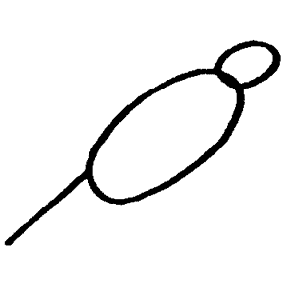
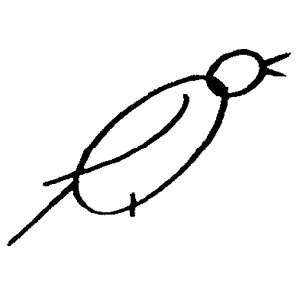
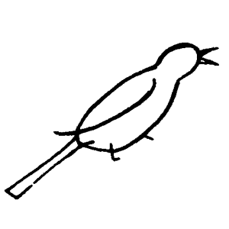
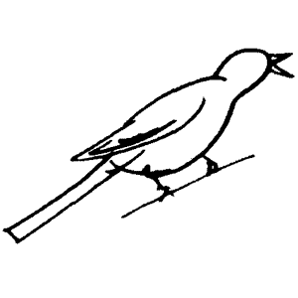
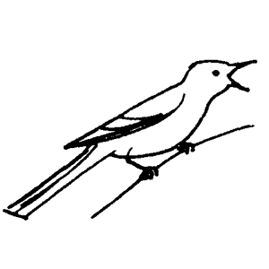
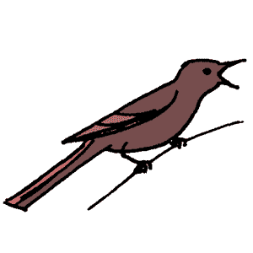

Как рисовать птичку Кардинал
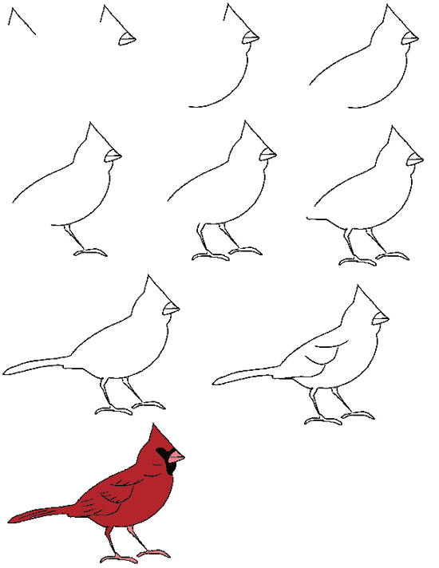

V. Итоги урока.
Можно выполнить из работ учащихся коллективное панно либо в виде полосы, либо в виде прямоугольников (4-6 работ), придумать название.
Уборка рабочих мест.

